# mysql解压版安装和使用

置顶 2018年11月05日 15:33:30 [wxmWriteCode](https://me.csdn.net/qq_40081611" \t "https://blog.csdn.net/qq_40081611/article/details/_blank) 阅读数：1411

### **一、如何下载压缩包？**

##### **1、打开链接，点击download [（官方下载链接）](https://dev.mysql.com/downloads/mysql/5.6.html" \l "downloads" \t "https://blog.csdn.net/qq_40081611/article/details/_blank)**IMG_256

##### **2、无需登陆账号，即可下载，请选择*No thanks, just start my download***

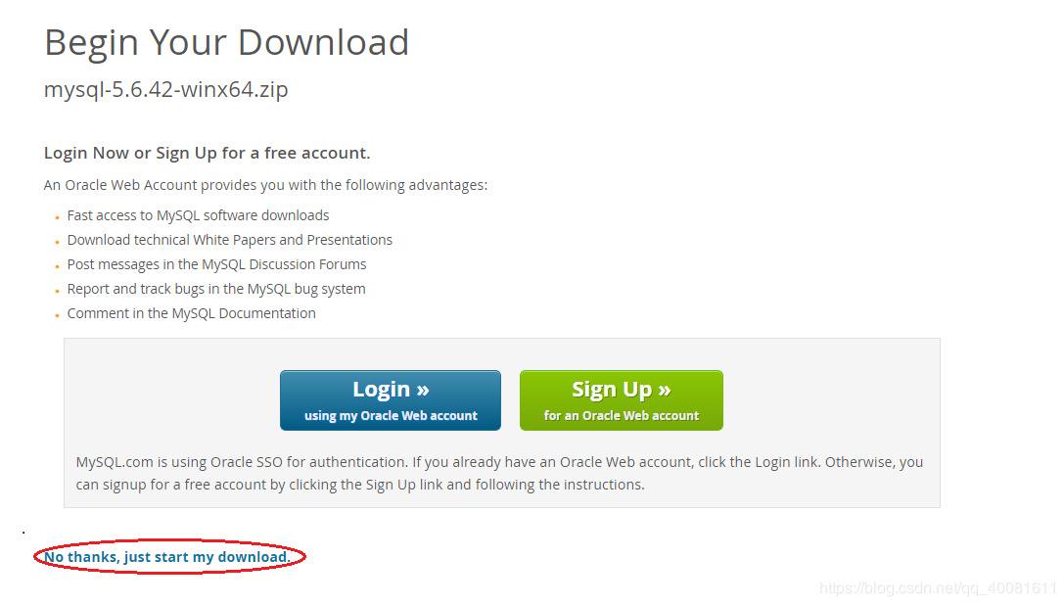

### **二、如何安装？**

##### **1、解压压缩包，然后修改配置文件*my-default.ini*，根据解压后所存放地址修改**

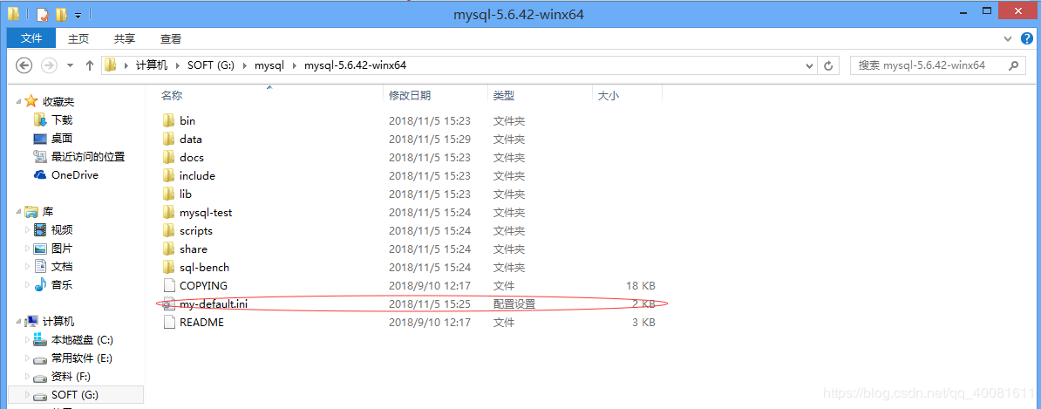  
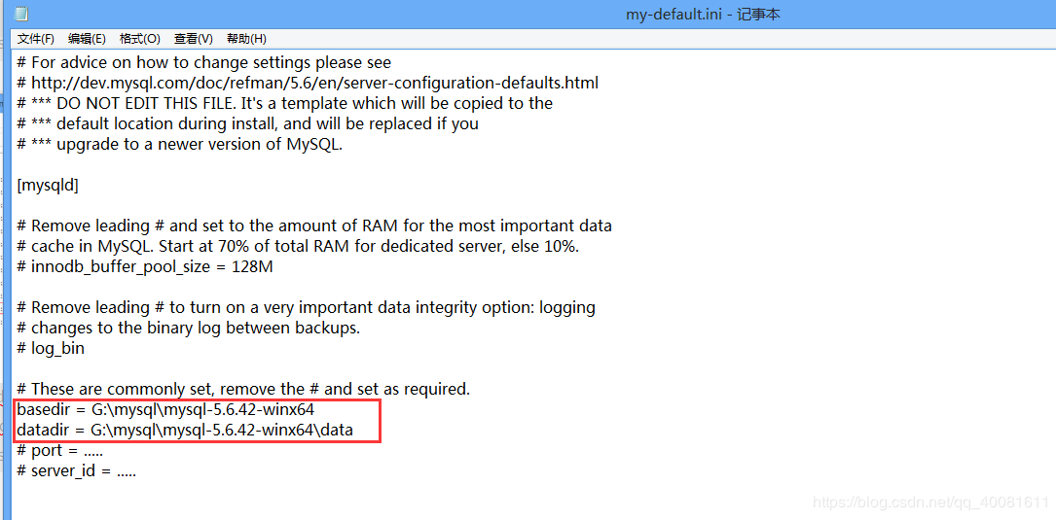

##### **2、配置环境变量**

windows+r然后输入control指令

在控制板找到“系统”

打开系统，找到“高级系统设置”

在环境变量path后添加G:\mysql\mysql-5.6.42-winx64\bin（根据解压后存放位置确定）

##### **3、配置环境变量**

一定要用admin身份开发cmd（不知道怎么用请百度）

进入到解压文件的bin目录，输入指令mysqld -install

在窗口提示service successfully installed，则安装成功

如果想删除mysql服务，可以输入sc delete mysql 或mysqld --remove mysql]

### **三、安装完成后如何使用？**

安装完成后，在cmd窗口输入net start mysql 启动mysql服务（net stop mysql）关闭服务

启动服务后，在cmd窗口输入mysql -uroot -p，然后回车

当提示输入密码时直接回车，第一次登陆不用密码，因为初始密码为空

设置登陆密码，比如设置为123456，命令如下set password = password('123456')